Новогоднее оформление группы «Гномики».
В преддверии новогодних праздников, весь детский сад погружается в волшебную предновогоднюю сказку. Нарядные ёлочки подмигивают разноцветными огоньками, красивые снежинки на окнах, блестящие гирлянды переливаются на свету. Не обошла стороной эта сказка и группу «Гномики», где родители поддерживая сказочное настроение приняли активное участие в оформлении, поддерживая праздничное настроение.
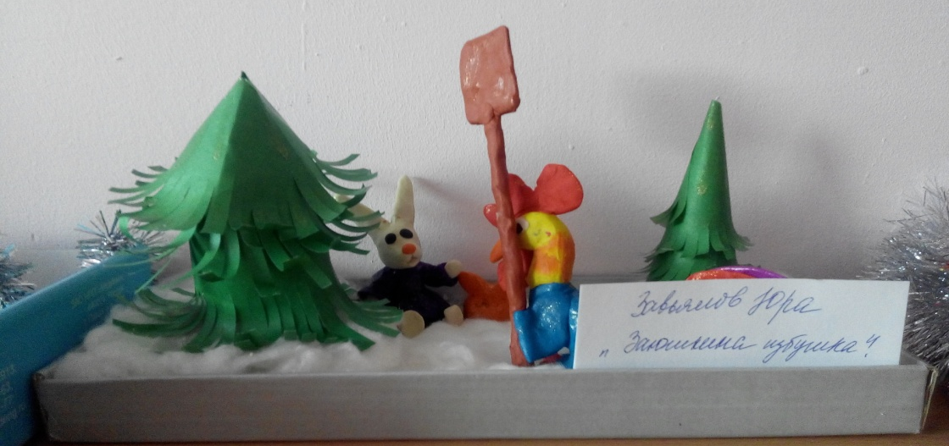
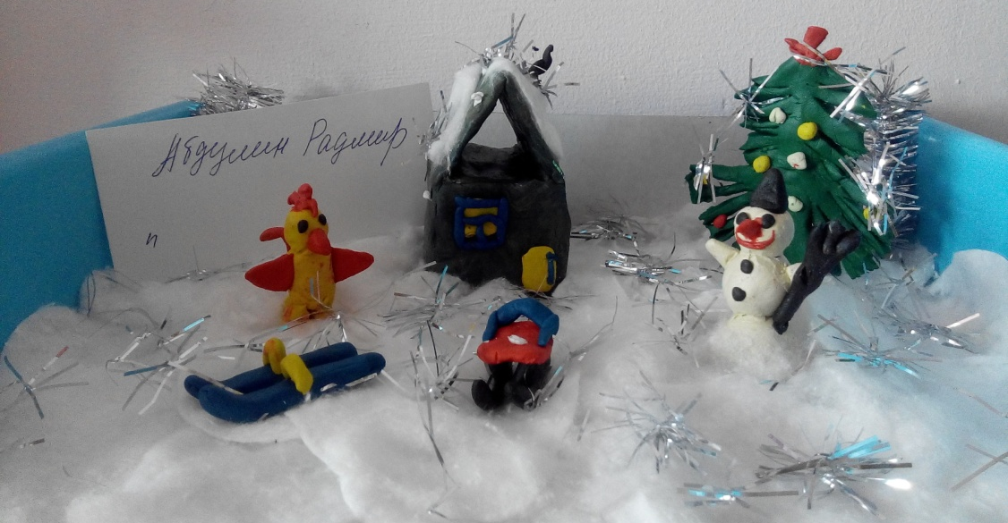
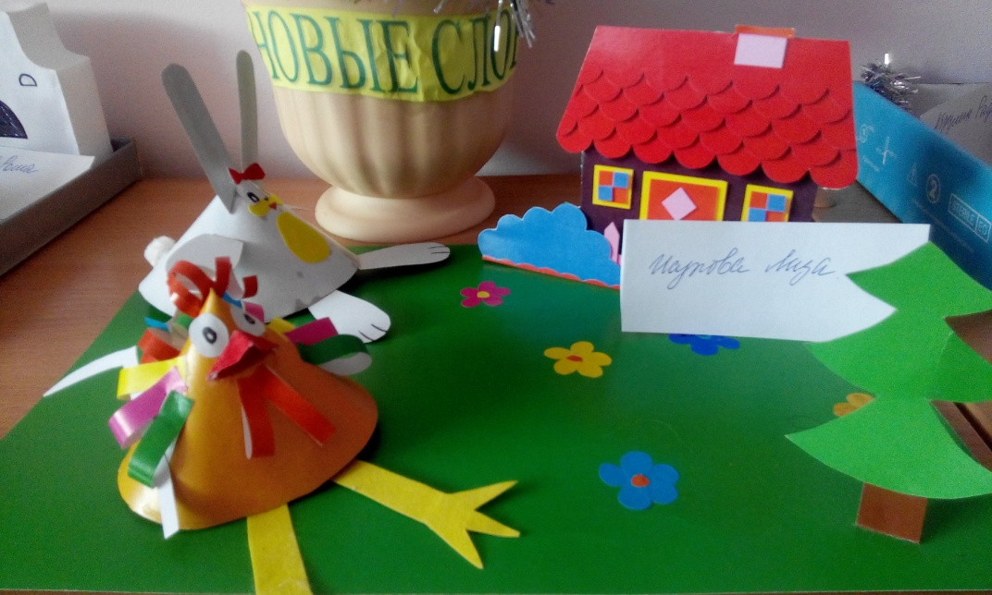
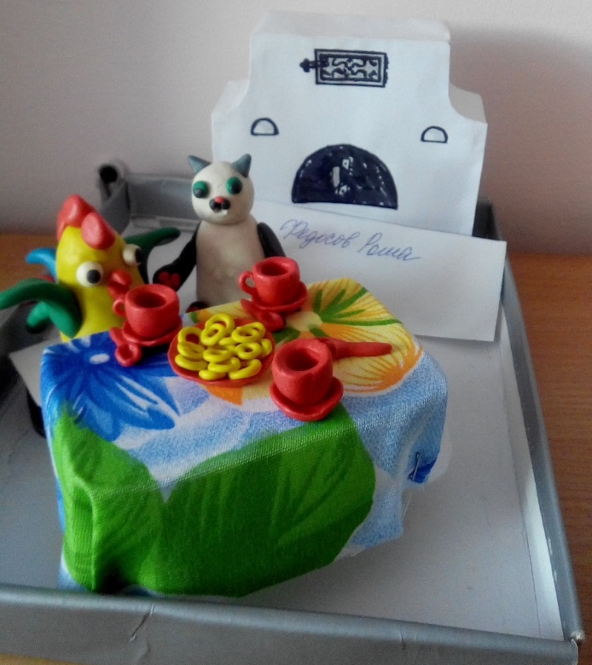
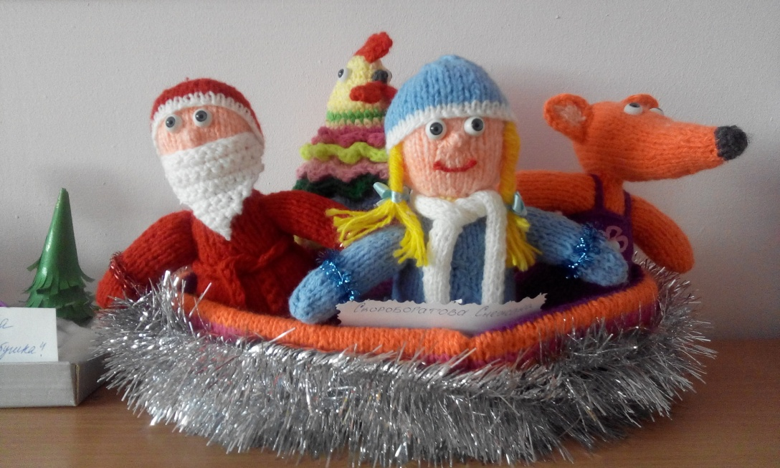
Не отстают и ребята от своих родителей. Они все вместе смастерили из бумаги гирлянду для ёлочки. Много терпения и усидчивости им понадобилось, но результат порадовал юных мастеров.

